Gemeinsame Sync-Architektur
QuizAway & Lern-App (Vom Blatt Singen)
Nostr/NIP-44 · Bluetooth · Event-Ledger · Kein eigener Server
Version 3.2 · März 2026 · Architektur-Konzept

Schaubilder — Datenfluss in verschiedenen Szenarien
Alle fuenf Szenarien nutzen dieselben Symbole. Einmal verstanden, lassen sich alle Bilder ohne Erklaerung lesen.

🗺️ Bildsprache — Symbole und ihre Bedeutung
📱 Handy / 🖥️ PC — ein Geraet des Nutzers
📬 Briefkasten — der Relay (haelt Nachrichten bis zur Abholung)
☁️ Wolke — der Inhalts-Server (fuer grosse Dateien wie Wissenspakete)
───────────────── durchgezogene Linie = Verbindung aktiv
- - - - - - - - - gestrichelte Linie = Verbindung kommt spaeter / offline
✕ rote Linie = Verbindung unterbrochen
ONLINE / OFFLINE = aktueller Status des Geraets

Szenario 0 — Erster Kontakt: Verbinden via Messenger (kein Server)
Das ist der bevorzugte erste Weg. Kein Server, kein Account, keine Infrastruktur. Ein Text per bestehendem Messenger reicht. Jede neue Verbindung ist ein neuer Knoten — das Netz waechst mit seinen Menschen.
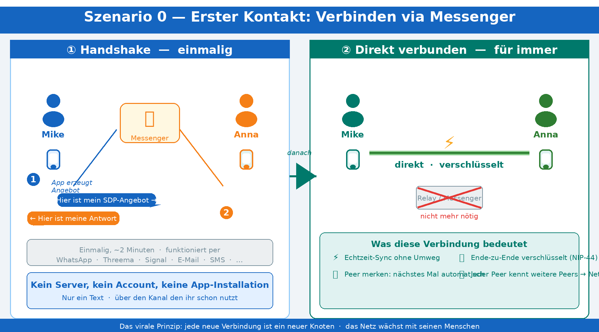

🌱 Das virale Prinzip
Einmalig: ~3-5 Minuten Handshake per Messenger — danach automatisch fuer immer.
Kein Server, kein Account, keine Installation beim anderen noetig — nur ein Browser.
Das SDP-Angebot ist signiert: du weisst mit wem du dich verbindest.
Jeder Peer kennt weitere Peers — das Netz waechst organisch mit seinen Menschen.

Szenario 1 — Lernfortschritt: Einer online, alle anderen offline
Du lernst auf deinem Handy. Die anderen Geraete sind gerade ausgeschaltet. Der Relay sammelt deine Fortschritts-Events und liefert sie sobald die anderen Geraete das naechste Mal online gehen — du musst nichts tun.

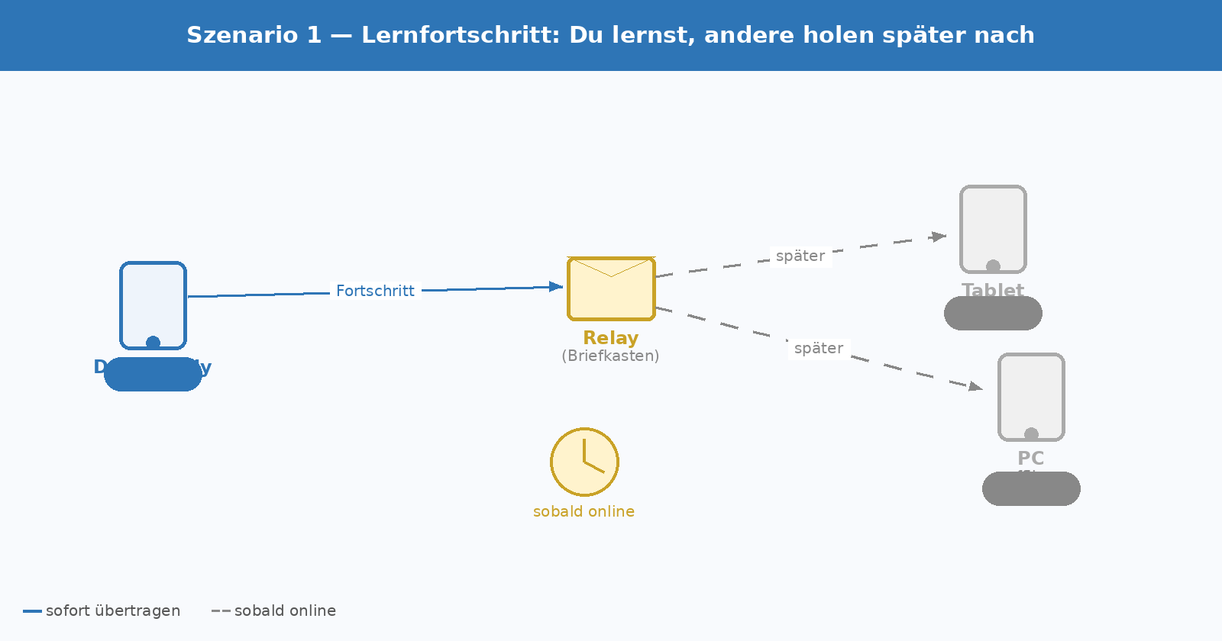
💡 Was hier passiert
Dein Handy schreibt den Lernfortschritt sofort lokal (Schicht 1) — das ist immer so.
Gleichzeitig schickt es ein verschluesseltes Event an den Relay (Briefkasten).
Tablet und PC sind offline — der Relay haelt das Event geduldig.
Sobald Tablet oder PC das naechste Mal online gehen, holen sie alles ab.
Kein Datenverlust, kein manueller Sync, kein Gleichzeitig-online-sein noetig.

Szenario 2 — Neues Wissenspaket: Kleiner Hinweis, grosser Inhalt
Der Chorleiter hat neue Notenabschnitte hochgeladen. Der Relay bekommt nur einen winzigen Hinweis — die eigentlichen Noten kommen direkt vom Server. Der Hash-Wert garantiert: was du laedst, ist exakt was der Chorleiter hochgeladen hat.

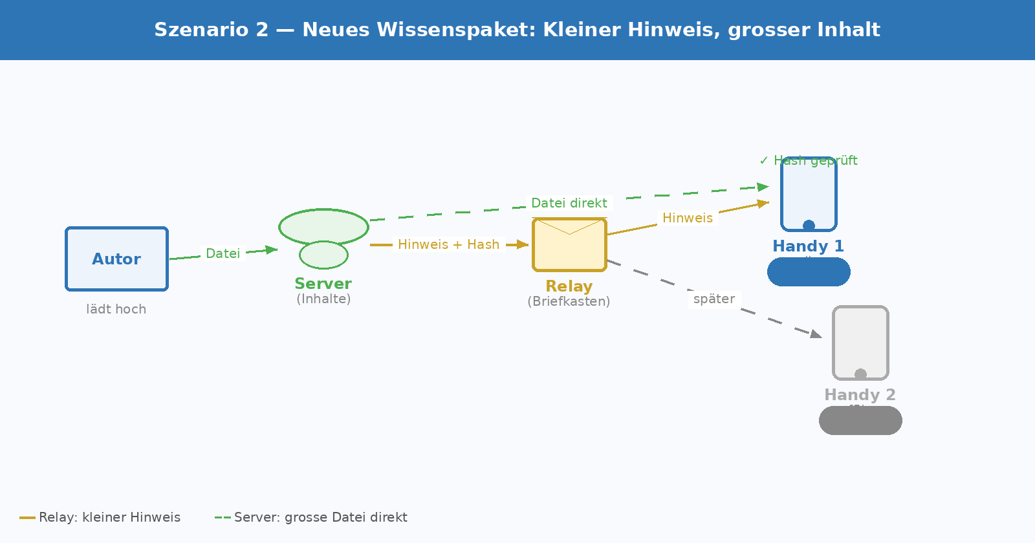
💡 Was hier passiert
Autor laedt die Notemdatei auf den Server (WebDAV / Nextcloud).
Relay bekommt nur einen kleinen Hinweis: "Neue Datei verfuegbar, hier ist der Link und der Hash."
Dein Handy empfaengt den Hinweis, prueft ob es die Datei schon hat.
Falls nicht: Download direkt vom Server, Hash-Pruefung — Datei ist echt und unveraendert.
Oeffne der Relay: nur verschluesselter Hinweis sichtbar, kein Inhalt.

Szenario 3 — Liga-Update: Mein Score geht raus, Rangliste kommt rein
Liga-Daten fliessen in zwei Richtungen gleichzeitig. Dein Score geht an alle anderen, die Scores aller anderen kommen zu dir. Wer offline ist, bekommt alles sobald er wieder online ist — die Weltrangliste wartet im Briefkasten.

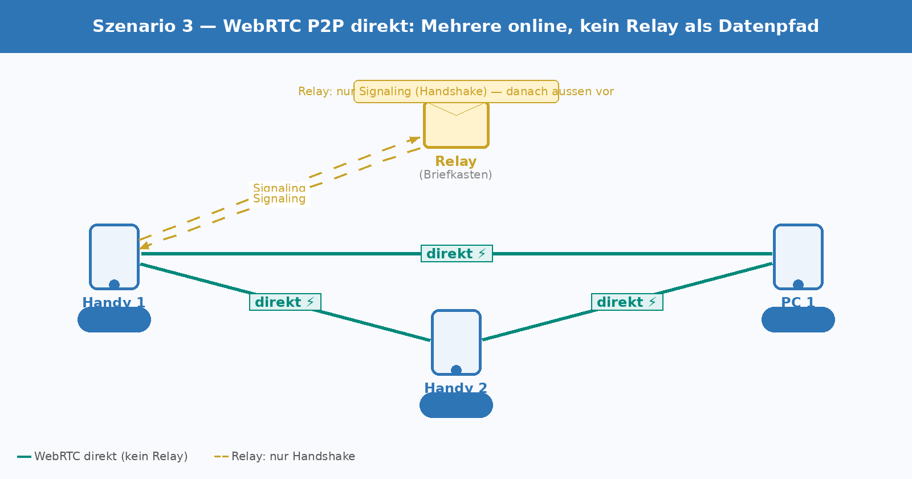
💡 Was hier passiert
Alle drei Geraete sind gleichzeitig online — die App erkennt das automatisch.
WebRTC-Handshake: Relay tauscht einmalig SDP-Signaling aus (wenige Bytes).
Danach: direkte Verbindung — Daten fliessen ohne Relay-Umweg.
Schneller, kein Dritter sieht die Daten, kein Relay-Overhead.
Wi-Fi Direct, Heimnetz, Mobilfunk: alles IP — App merkt keinen Unterschied.

Szenario 4 — Liga: Mein Score geht raus, Rangliste kommt rein
Liga-Daten fliessen in zwei Richtungen gleichzeitig. Dein Score geht an alle anderen, die Scores aller anderen kommen zu dir. Wer offline ist bekommt alles sobald er wieder online ist.

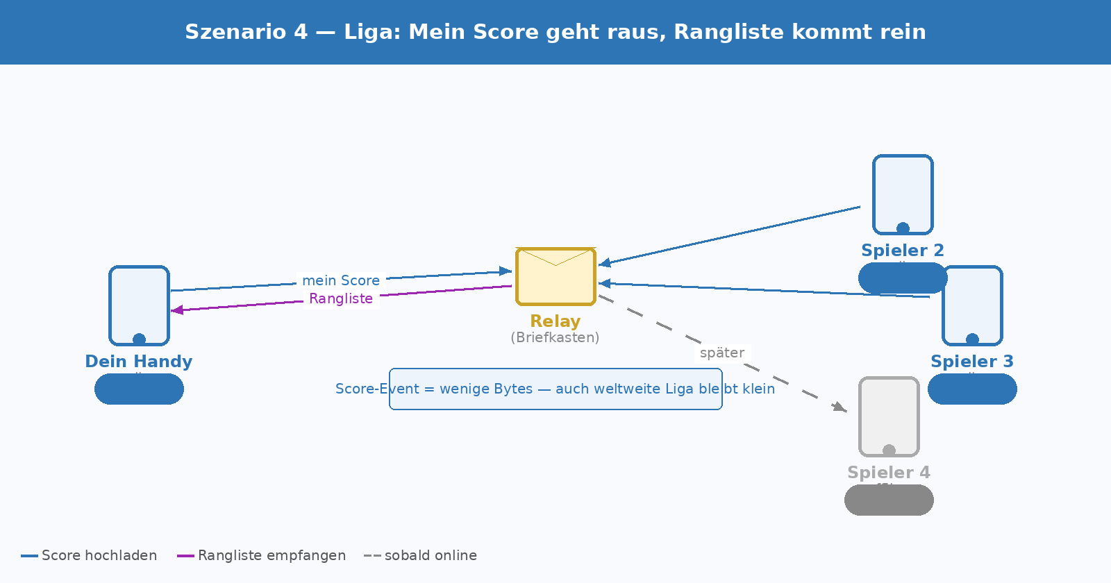
💡 Was hier passiert
Dein Score-Event (klein, wenige Bytes) geht sofort an den Relay.
Alle online-Spieler empfangen ihn in Echtzeit — Rangliste aktualisiert sich.
Offline-Spieler finden deinen Score im Briefkasten wenn sie zurueckkommen.
Auch eine weltweite Liga bleibt klein — ein Eintrag sind wenige Bytes.
Lokal gespeichert: du hast immer die letzte bekannte Rangliste, auch offline.

Szenario 5 — Gemischte Gruppe: Online direkt, Offline via Relay-Briefkasten
Das Duell ist der einzige Echtzeit-Fall. Beide Spieler spielen gegeneinander — Antworten gehen sofort hin und her. Wer die Verbindung verliert und nicht innerhalb von 60 Sekunden zurueckkommt, verliert das Duell. Kurze Unterbrechungen sind kein Problem — der Relay puffert fuer 60 Sekunden.

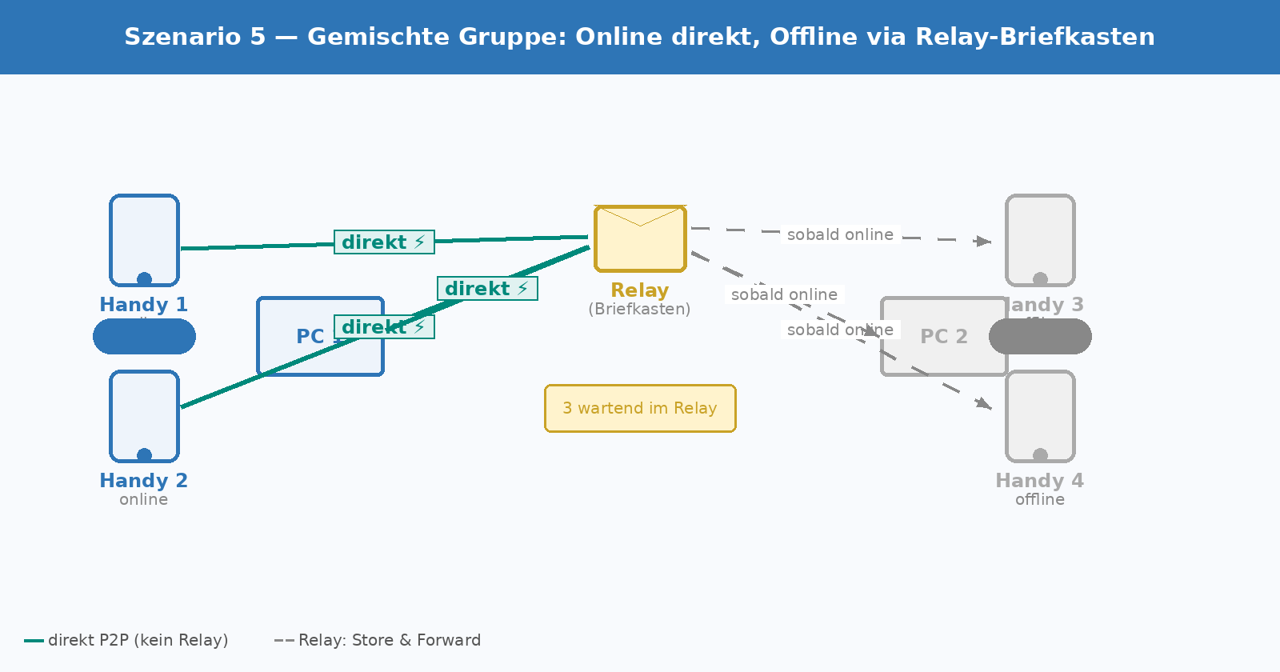
💡 Was hier passiert
Online-Geraete (links) verbinden sich direkt per WebRTC — kein Relay als Datenpfad.
Offline-Geraete (rechts) finden ihre Events im Relay-Briefkasten wenn sie zurueckkommen.
Der Relay zaehlt: 3 Events warten — bis alle abgeholt haben.
Kein Geraet verliert etwas, egal wie lange es offline war.
Hauptarchiv ist lokal — der Relay ist nur der Verteiler fuer Offline-Geraete.

Szenario 6 — Duell: WebRTC direkt, Relay nur bei Unterbrechung (60 Sek. Timeout)
Das Duell ist Echtzeit — beide Spieler spielen direkt gegeneinander via WebRTC P2P. Der Relay hilft nur beim initialen Handshake und puffert kurze Unterbrechungen. Wer laenger als 60 Sekunden weg ist, verliert.

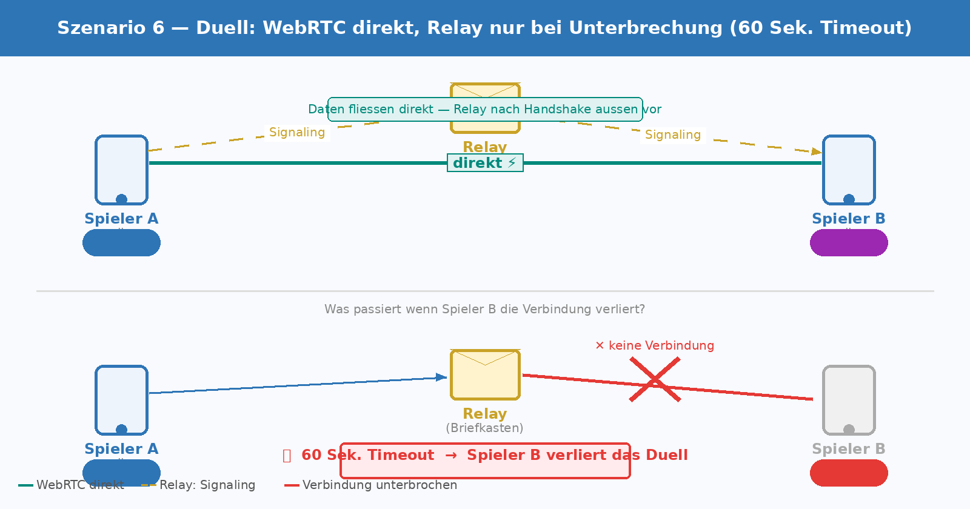
💡 Was hier passiert
Handshake: Relay tauscht einmalig SDP-Signaling aus — danach ist er aussen vor.
Normaler Duell-Ablauf: Antworten fliessen direkt via WebRTC — schnell, kein Relay.
Kurze Unterbrechung: Relay puffert eingehende Events fuer 60 Sekunden.
Spieler B kommt innerhalb 60 Sek. zurueck: Duell laeuft weiter, kein Verlust.
Spieler B bleibt laenger offline: Timeout — Spieler B verliert das Duell.

Sync-Architektur — Schaubilder · März 2026

